Lampiran 4
Rencana Pelaksanaan Pembelajaran
(RPP)
Menggunakan Model Learning Cycle 5E
Mata Pelajaran : Ilmu Pengetahuan Alam (IPA)
Kelas/Semester : V/II
AlokasiWaktu : 2X35 Menit (Pertemuan 1)

A. Standar Kompetensi
6. Menerapkan sifat-sifat cahaya melalui kegiatan membuat suatu karya atau model.
B. Kompetensi Dasar
6.1 Mendeskripsikan sifat-sifat cahaya
C. Indikator
6.1.1 Menjelaskan sifat-sifat cahaya
6.1.2 Menjelaskan benda yang dapat tembus cahaya
6.1.3 Mengklasifikasi benda yang dapat ditembus cahaya dan tidak dapat ditembus cahaya
D. Tujuan Pembelajaran
- Siswa dapat menjelaskan sifat- sifat cahaya dengan tepat.
- Siswa dapat menjelaskan benda yang dapat tembus cahaya
- Siswa dapat menjelaskan benda yang dapat ditembus cahaya dan tidak dapat ditembus cahaya
E. Materi Ajar
Sifat-Sifat Cahaya
F. Model/Metode Pembelajaran
- Model : Siklus Belajar (Learning Cycle) 5E
- Metode : Tanya Jawab dan Diskusi
G.Langkah- Langkah Pembelajaran
No | Kegiatan | Langkah Kegiatan | Waktu
1 | Awal | - Siswa berdo’a menurut agama dan keyakinan masing-masing.  - Guru mengkondisikan situasi kelas  - Guru menjelaskan tujuan pembelajaran  - Guru menyampaikan manfaat pembelajaran. | 15 Menit
2. | Inti | 1. Engangement (PembangkitanMinat)  a. Guru membangkitkan minat dan keingintahuan siswa dengan mengajukan pertanyaan-pertanyaan yang berhubungan dengan materi (sifat-sifat cahaya)  b. Guru memotivasi siswa untuk mengingat pengalaman-pengalaman yang berkaitan dengan materi yang akan diajarkan.  2. Exploration (Eksplorasi)  - Guru membentuk kelompok-kelompok kecil secara heterogen. Setiap kelompok terdiri dari 3-4 orang.  - Guru menyediakan alat dan bahan untuk kegiatan yang ada pada LKS (Lembar Kerja Siswa) kepada setiap anggota kelompok.  - Guru membagikan lembar kerja siswa (LKS) kepada setiap kelompok, kemudian meminta setiap kelompok untuk melakukan percobaan sesuai dengan petunjuk LKS yang telah dibagikan.  - Guru meminta setiap kelompok untuk bersama-sama menjawab pertanyaan sesuai dengan apa yang telah mereka dapatkan setelah melakukan percobaan  3.Explanation (Penjelasan)  - Guru meminta perwakilan dari setiap kelompok untuk menjelaskan hasil yang telah mereka dapatkan dengan menggunakan kalimat mereka sendiri.  - Guru meminta setiap siswa untuk mendengarkan penjelasan dari siswa yang menjadi perwakilan dari kelompoknya.  - Guru meminta bukti dan klarifikasi dari penjelasan siswa tersebut.  - Guru member tanggapan dan penegasan tentang permasalahan yang ada.  4. Elaboration (Elaborasi)  - Guru meminta siswa berdiskusi dengan teman sebangkunya mengenai contoh peristiwa pembiasan cahaya dalam kehidupan sehari-hari, sesuai dengan konsep yang telah mereka pahami.  - Guru meminta salah satu siswa untuk menyebutan contoh peristiwa pembiasan cahaya beserta alasannya.  5. Evaluation (Evaluasi)  - Guru dan siswa menyimpulkan materi yang telah dipelajari.  - Guru memberi refleksi  - Guru membagikan soal latihan untuk mengevaluasi siswa. | 40 Menit
3. | Penutup | a. Guru memberikan kata-kata moral  b. Guru menutup pembelajaran dengan Do’a bersama siswa. | 15 Menit
H. Alat/ Bahan/ SumberBelajar :
1. Alat : Spidol dan papan tulis
2. Bahan : -
3. SumberBelajar : Buku pelajaran IPA untuk Sekolah Dasar Kelas 5
I. Penilaian :
Indikator  Pencapaian | Teknik Penilaian | Bentuk Instrumen | Contoh Instrumen
- Menjelaskan sifat-sifat cahaya  - Menjelaskan benda-benda yang dapat ditembus cahaya  3. Mengklasifikasi benda yang dapat ditembus cahaya dan tidak dapat ditembus cahaya | - Lisan  - Tertulis | - Lembar Penilaian  - Produk | Sifat-Sifat Cahaya
CATATAN:
Nilai = $\frac{Jumlah Skor}{Skor Maksimum}$ x 100
Untuk siswa yang tidak memenuhi syarat penilaian KKM maka akan diadakan Remedial
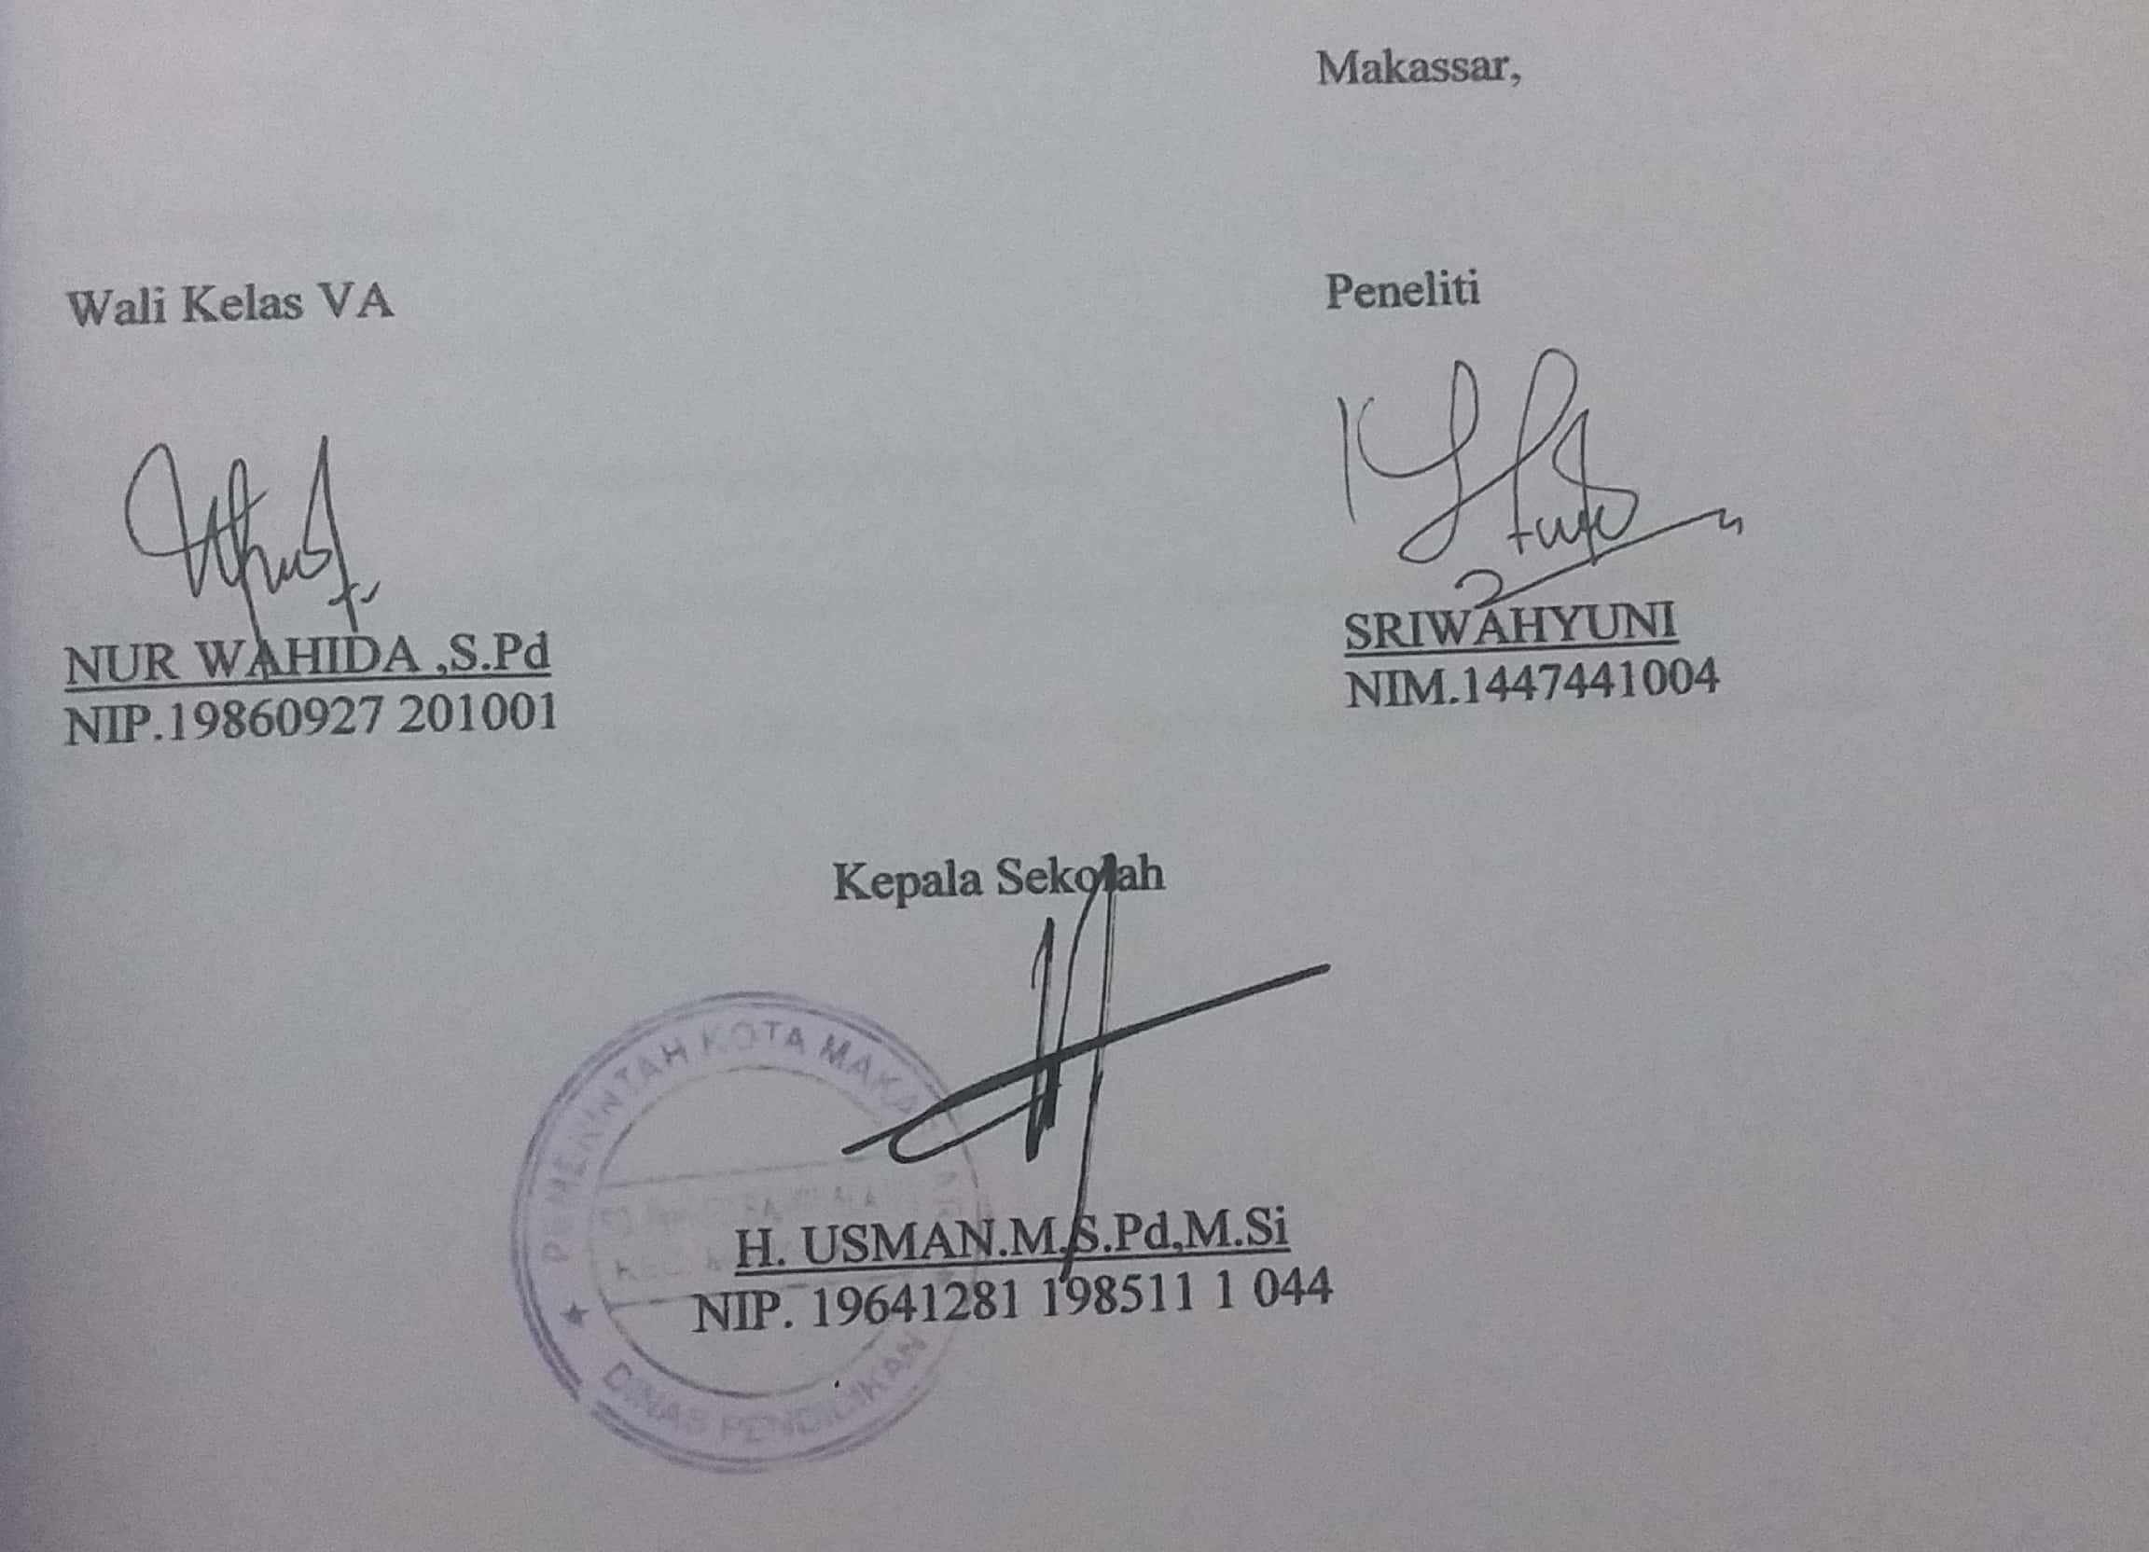

LEMBAR KERJA KELOMPOK 1
(LKK)
A. Tujuan :
Menunjukkan benda yang dapat ditembus cahaya dan tidak dapat ditembus cahaya
B. Alat dan Bahan :
1. Senter 6. Kardus
2. Gelas Bening 7. Tembok
3. Karton 8. Plastik Bening
4. Kaca Jendela 9. Piring Kaca
5. Kertas
C. Langkah Keja :
1. Siapkan alat dan bahan
2. Kemudian arahkan senter kepada setiap benda
3. Amati setiap benda apakah benda tersebut dapat ditembus cahaya atau tidak
4. Setelah itu isi kolom pada LKS yang telah diberikan dengan memberikan tanda ceklis

Berilah tanda ceklis pada jawaban yang benar
NO. | Nama Benda | Tembus  Cahaya Senter | Tidak Tembus  Cahaya Senter
1. | Gelas Bening
2. | Kardus
3. | Karton
4. | Tembok
5. | Plastik Bening
6. | Kaca Jendela
7. | Kertas
8. | Piring Kaca

